**FINAL PROJECT SOFTWARE TESTING & QUALITY ASSURANCE A**

“Dokumentasi Teknis Scalability Testing With Gatling”



**Disusun Oleh:**

**Mahendra Kirana M.B**

H071221058

**PROGRAM STUDI SISTEM INFORMASI**

**FAKULTAS MATEMATIKA DAN ILMU PENGETAHUAN ALAM**

**UNIVERSITAS HASANUDDIN**

**2024**

# DAFTAR ISI

**DAFTAR ISI 2**

**1. PENDAHULUAN 3**

1.1. Ringkasan Isi Dokumen 3

1.2. Tujuan 3

1.3. Aplikasi dan Fungsi Dokumen 3

**2. PENGUJIAN DAN ANALISIS HASIL 3**

2.1. Lingkup Pengujian 3

2.2. Konfigurasi Pengujian 4

2.3. Syarat Pengujian 5

2.4. Prosedur Pengujian dan Verifikasi 5

**3. METRIK KINERJA 6**

3.1. Response Time (Waktu Respons) 6

3.2. Throughput (Jumlah Permintaan per Detik) 6

3.3. Error Rate (Tingkat Kegagalan) 7

3.4. Stability Metrics (Metric Kestabilan) 7

**4. KESIMPULAN 8**

**REFERENSI 10**

# PENDAHULUAN

## Ringkasan Isi Dokumen

Dokumen ini menjelaskan langkah-langkah konfigurasi, tujuan, dan prosedur untuk melakukan Scalability Testing menggunakan Gatling. Pengujian ini dilakukan untuk mengukur kemampuan sebuah API dalam menangani beban yang semakin meningkat, memastikan performa tetap stabil, dan mengidentifikasi potensi bottleneck yang dapat menghambat skalabilitas. Dokumen ini juga menyertakan interpretasi hasil pengujian, serta metrik kinerja yang relevan

## Tujuan

Dokumen ini ditulis untuk memberikan panduan komprehensif tentang cara melaksanakan dan menganalisis hasil Scalability Testing menggunakan Gatling. Tujuan utama pengujian adalah untuk memastikan bahwa API yang diuji dapat menangani peningkatan jumlah permintaan tanpa menurunkan kualitas performa secara signifikan

## Aplikasi dan Fungsi Dokumen

Dokumen ini berfungsi sebagai referensi teknis untuk tim pengembang, tester, dan stakeholder yang ingin memahami cara menguji dan mengevaluasi performa API pada kondisi beban tinggi. Selain itu, dokumen ini juga memberikan wawasan tentang konfigurasi dan pengaturan yang dibutuhkan untuk pengujian skalabilitas menggunakan Gatling, serta cara membaca dan menginterpretasi metrik kinerja dari hasil pengujian

# PENGUJIAN DAN ANALISIS HASIL

## Lingkup Pengujian

Lingkup pengujian ini mencakup pengujian API dengan berbagai skenario beban, termasuk permintaan yang valid dan tidak valid. API yang diuji adalah <https://reqres.in/api>, yang menyediakan beberapa endpoint untuk melakukan operasi dasar terkait pengguna, seperti membuat pengguna baru, mengambil data pengguna, dan memvalidasi respons API.

Beberapa endpoint yang diuji antara lain :

* GET /users?page=2 : Mengambil daftar pengguna pada halaman 2.
* POST /users : Membuat pengguna baru
* GET /users/{id} : Mengambil data pengguna berdasarkan ID.

Tujuan dari pengujian ini adalah untuk mengukur kinerja API dalam menangani peningkatan jumlah permintaan (scalablity) dan memastikan API dapat menangani beban yang lebih tinggi tanpa penurunan performa yang signifikan.

## Konfigurasi Pengujian

Konfigurasi pengujian ini dilakukan menggunakan Gatling, yang mencakup pengaturan HTTP protocol, skenario pengujian, injeksi beban pengguna (user load).

Protokol HTTP

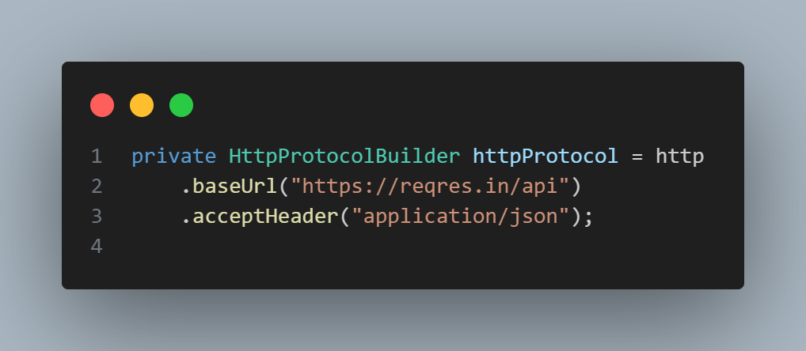

Skenario Pengujian :

1. Get Users Request - Menguji pengambilan daftar pengguna pada halaman 2 dengan endpoint GET /users?page=2.
2. Create User Request - Menguji pembuatan pengguna baru dengan data yang valid menggunakan endpoint POST /users.
3. Get Single User Request - Menguji pengambilan data pengguna berdasarkan ID dengan endpoint GET/users/{id}
4. Invalid Create User Request - Menguji pengiriman data kosong untuk pembuatan pengguna baru dengan endpoint POST /users

Injeksi Pengguna ( User Load Injection )

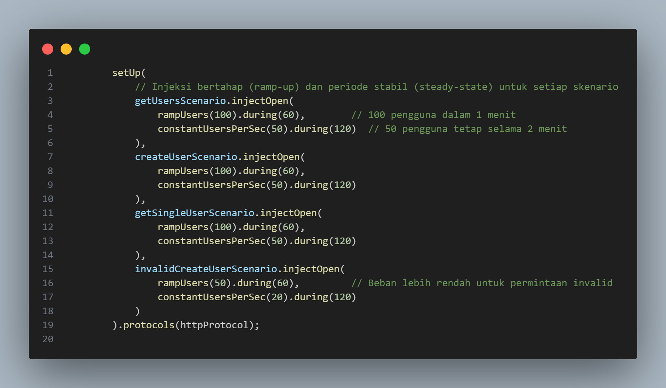

## Syarat Pengujian

* Lingkungan Pengujian : Pengujian ini dilakukan dalam lingkungan yang disesuaikan dengan kondisi nyata dimana API ini digunakan, seperti pengujian lokal atau server yang mendekati produksi.
* Durasi Pengujian : Pengujian dilakukan selama periode yang cukup untuk mensimulasikan beban tinggi pada API, yakni selama 2 menit untuk setiap skenario.
* Beban Pengguna : Pengujian melibatkan peningkatan jumlah pengguna secara bertahap (ramp-up) dan mempertahankan jumlah pengguna secara konstan pada tingkat tertentu.
* Kualitas Jaringan : Pengujian ini dilakukan dengan koneksi jaringan yang stabil, dan hasil dapat bervariasi tergantung pada kualitas jaringan yang digunakan

## Prosedur Pengujian dan Verifikasi

Prosedur pengujian terdiri dari langkah langkah berikut :

* + 1. **Persiapan Pengujian**
* Konfigurasi Gatling dengan skenario yang diinginkan
* Tentukan beban pengguna yang akan diuji menggunakan injeksi bertahap dan beban konstan.
* Tentukan API target dan endpoint yang akan diuji.
  + 1. **Pelaksanaan Pengujian**
* Jalankan skenario pengujian di Gatling
* Pantasu status HTTP, waktu respons, dan throughput selama pengujian berlangsung.
  + 1. **Verifikasi Hasil**
* Verifikasi bahwa API memberikan respons yang benar untuk setiap permintaan.
* Pastikan bahwa API tidak mengalami kesalahan status 5xx atau 4xx (kecuali untuk skenario pengujian invalid request).
* Bandingkan waktu respons dan throughput terhadap metrik yang diharapkan untuk menilai kinerja API

# METRIK KINERJA

## Response Time (Waktu Respons)

Waktu respons adalah durasi yang dibutuhkan API untuk menerima permintaan dan memberikan respons kembali. metrik ini digunakan untuk mengevaluasi kecepatan API dalam memproses permintaan

Waktu respons yang cepat sangat penting untuk memberikan pengalaman pengguna yang baik, terutama dibawah beban tinggi. Gatling mengukur waktu respons setiap permintaan dan menghasilkan laporan tentang waktu rata-rata, minimum, dan maksimum.

Interpretasi :

* Waktu respons yang stabil meskipun beban meningkat menunjukkan bahwa API dapat menangani permintaan dengan efisien.
* Waktu respons yang meningkat secara signifikan menunjukkan adanya potensi bottleneck dalam API

## Throughput (Jumlah Permintaan per Detik)

Throughput mengukur jumlah permintaan yang diproses per detik. Metrik ini menggambarkan kapasitas API dalam menangani volume permintaan. Mengukur kapasitas API untuk menangani beban pengguna yang lebih tinggi penting karena API yang lebih skalabel dapat menangani lebih banyak permintaan per detik.

Gatling melaporkan throughput dalam bentuk permintaan yang berhasil diproses per detik selama pengujian.

Interpretasi :

* Throughput yang tinggi menunjukkan API dapat menangani lebih banyak pengguna secara bersamaan
* Penurunan throughput selama pengujian menunjukkan ketidakmampuan API untuk menangani beban tinggi.

## Error Rate (Tingkat Kegagalan)

Error rate mengukut persentase permintaan yang gagal dibandingkan dengan total permintaan yang dikirimkan. Error rate penting karena API yang baik harus memiliki error rate yang rendah, terutama di bawah beban tinggi. Error rate tinggi yang dapat menunjukkan masalah dalam pemrosesan permintaan.

Gatling menghitung jumlah permintaan yang gagal (kode status HTTP 4xx atau 5xx) dan menghitung persentasenya terhadap total permintaan.

Interpretasi :

* Error rate yang tinggi, terutama dengan peningkatan beban, menunjukkan bahwa API tidak dapat menangani permintaan dengan benar dan perlu diperbaiki.

## Stability Metrics (Metric Kestabilan)

Metrik kestabilan mengukur kemampuan API untuk mempertahankan kinerja yang stabil meskipun jumlah pengguna meningkat. Metrik kestabilan sangat penting karena Menilai apakah API dapat mempertahankan waktu respons yang konsisten dan throughput yang stabil dibawah beban tinggi.

Gatling menghasilkan laporan yang menunjukkan fluktuasi dalam wktu respons dan throughput selama pengujian.

Interpretasi :

* API yang stabil harus mempertahankan performa fluktuasi minimal.
* Kestabilan yang buruk menunjukkan bahwa API tidak dapat menangani peningkatan beban tanpa masalah kinerja yang signifikan

# KESIMPULAN

Dokumentasi teknis ini menguraikan langkah-langkah dan konfigurasi yang diperlukan untuk melakukan Scalability Testing pada API menggunakan Gatling. Tujuan utama dari pengujian ini adalah untuk mengevaluasi kemampuan API dalam menangani peningkatan beban pengguna tanpa mengalami penurunan performa yang signifikan.

Scalability Testing yang dijelaskan dalam dokumentasi ini melibatkan pengujian berbagai skenario, baik dengan permintaan yang valid maupun tidak valid, terhadap API yang disediakan oleh<https://reqres.in/api>. API ini menyediakan beberapa endpoint untuk operasi dasar terkait pengguna, dan pengujian dilakukan dengan memperkenalkan variasi dalam jumlah pengguna yang mengakses API secara bertahap (ramp-up) dan secara konstan (steady-state).

Dalam pengujian ini, beberapa metrik kinerja yang sangat penting dievaluasi untuk mengukur kualitas kinerja API, di antaranya:

1. Waktu Respons (Response Time):
   * Metrik ini menunjukkan kecepatan API dalam memberikan respons terhadap permintaan pengguna, baik untuk skenario permintaan valid maupun tidak valid. Penting untuk mengidentifikasi apakah waktu respons meningkat saat beban pengguna meningkat, yang bisa menunjukkan adanya bottleneck pada sistem.
2. Throughput (Jumlah Permintaan per Detik):
   * Mengukur kapasitas API untuk memproses permintaan dalam satu detik. Evaluasi throughput memungkinkan untuk mengetahui seberapa banyak permintaan yang bisa diproses oleh API dalam kondisi beban tinggi. Ini sangat penting untuk memastikan bahwa API mampu menangani volume permintaan yang besar secara simultan.
3. Error Rate (Tingkat Kegagalan):
   * Error rate mengukur persentase kegagalan yang terjadi dalam pemrosesan permintaan API. Metrik ini memberikan gambaran apakah API dapat menangani permintaan secara konsisten, terutama ketika ada lonjakan pengguna atau permintaan tidak valid.
4. Stability Metrics (Metrik Kestabilan):
   * Mengukur kemampuan API untuk mempertahankan kinerjanya dalam menghadapi peningkatan beban. API yang stabil akan menunjukkan fluktuasi minimal pada waktu respons dan throughput saat beban meningkat. Kestabilan ini sangat penting untuk memastikan bahwa sistem tidak akan gagal dalam pengoperasian di bawah tekanan yang tinggi.

Secara keseluruhan, dokumentasi ini memberikan panduan yang lengkap mengenai pengujian skalabilitas API menggunakan Gatling. Ini meliputi konfigurasi yang diperlukan, langkah-langkah pengujian, dan bagaimana menginterpretasikan metrik kinerja untuk menilai skalabilitas dan stabilitas API. Hasil pengujian dapat digunakan sebagai dasar untuk mengidentifikasi potensi bottleneck atau area yang perlu ditingkatkan dalam API untuk menghadapi volume permintaan yang lebih besar.

# REFERENSI

1. Luthfialmas Fakhrizki Irwanto. (2024). *Dokumentasi Pengujian Sistem: Analisis dan Metode Pengujian*. Universitas Muhammadiyah Malang.<https://kc.umn.ac.id/id/eprint/22534/17/BAB_V.pdf>
2. Gatling. (n.d.). *Gatling Scripting Tutorial: Introduction*. Gatling.<https://docs.gatling.io/tutorials/scripting-intro/>